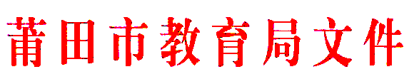

莆教直〔2016〕4号
莆田市教育局关于转发《秀屿区
幼儿园教师个人空间应用实施方案（试行）》通知

各县区（管委会）教育局（事务局），市直各学校（单位）：
现将《关于印发秀屿区幼儿园教师个人空间应用实施方案（试行）通知》（莆秀教[2016]52号）转发给你们，请各单位认真学习。现阶段还未能开通教师空间的县区和学校请抓紧在上半年完成全部开通，确保全市教师空间开通率达90%，学生空间开通率达60%以上。个人空间已开通的县区（管委会）和学校要抓好培训与应用工作，提升个人空间“人人通”的应用水平，确保教师空间使用常态化，城区小学、中心学校、中学实现网络备课授课、网络教研规范化。

莆田市教育局
2016年5月3日

关于印发秀屿区幼儿教师个人空间应用
实施方案（试行）通知
莆秀教〔2016〕52号

各中心小学、九年一贯制学校、区第一实验幼儿园：
为推进我区学前教育的发展，推进幼儿园管理科学化、规范化，围绕《3—6岁儿童学习与发展指南》精神，根据《莆田市教育局关于印发2016年全市初等教育和学前教育工作要点的通知》（莆教初幼〔2016〕2号）要求，结合我区实际，制定秀屿区幼儿教师个人空间应用实施方案，现印发给你们，请遵照执行。

莆田市秀屿区教育局
2016年4月8日

秀屿区幼儿教师个人空间应用实施方案（试行）

《3—6岁儿童学习与发展指南》（以下简称《指南》）颁布以来，我区学前教育事业快速发展，整体上进入更加注重内涵和发展的新阶段。为了深入贯彻落实《指南》精神，加强幼儿教师队伍的建设，提高专业水平，促进教学资源共享，结合本区的教育教学实际，特制定本方案。
一、指导思想
根据《幼儿园教师专业标准（试行）》文件精神，各级各类幼儿园全面贯彻践行《指南》，通过个人空间应用，帮助幼儿教师转变教育观念，提高专业素质，实现资源共享，促进教与学、教与教、学与学的互补，加快师生空间建设速度、提高空间建设质量，提升幼儿园办园质量。
二、工作内容
（一）工作目标：在全区幼儿园全面推广应用教师个人空间，使全区每位幼师均可通过福建省教育资源公共服务平台（http://www.fjedu.cn/），网络备课、网上教研、上传和下载教学资源、发表文章等，创新教学模式，提高教学质量。
（二）参加对象：年龄在45周岁及以下的中青年教师；区级及以上骨干教师、学科带头人；鼓励45周岁以上教师积极参与。
（三）栏目设置：教学设计（教案）、课堂教学实录、教学微视频、教学总结或论文、教研活动、个案跟踪、听课评课、教学反思等栏目。在每个栏目下按“年度+学期”格式（如2014—2015下学期）创建子栏目。
（四）操作流程：网址操作流程见附件1。
三、工作原则
（一）正面性原则。教师个人空间内容要正确把握舆论导向，与上级部门的宣传口径保持一致，不制作、发布和传播不利于教育发展的内容。
（二）实时性原则。教师个人空间内容要及时更新，实时发布自己在教育教学过程中的最新动态、经验、感悟、心得，强化空间的时效性。
（三）科学性原则。教师个人空间内容设置要科学有序，栏目安排合理、详实准确、客观真实，避免知识性、文字性差错。
（四）服务性原则。教师个人空间的建设要力争做到服务于幼儿园发展，服务于教师成长，不得抄袭，有利于教师之间学习交流。
四、工作要求
（一）教师任务要求。
1.每位教师每月至少上传一节自己的教学设计（或教案）。
2.每位教师每学年需要上传教学总结或论文1篇、教学随笔1篇、听课评课记录6节、教学反思2篇、儿童行为分析1篇；

3.区级及以上骨干教师、学科带头人每学年至少需要上传课堂教学实录1课时。
4.各乡镇中心幼儿园、第一实幼、实验小学附设园每学期（以园为单位）至少上传教学微视频2个，教研活动过程性材料2个（设计意图、过程性图片、研讨记录）。
（二）幼儿园任务要求。
1.各园要接通宽带，根据幼儿园实际接入光纤速度要符合要求，不合要求的应对原来接入光纤进行升级，减少网络宽带瓶颈，保障教师调用资源及访问“教师个人空间”平台迅速、流畅。
2.教育局举行一次“教师个人空间”应用培训。各中心小学辅导员、网管员、园长、部分幼儿教师参加，培训后各校、各园要组织全体幼儿进行相应培训。
3.各中心小学网管员要为辖区内幼儿教师开通空间账号；教师按要求认真建立个性鲜明、内容丰富的个人空间，做到经常在线，及时更新。所有教师开放个人空间，互为好友，相互交流，开展网络协作，实现资源共建共享。
（三）安全要求。
教师个人空间要按照《中华人民共和国计算机信息网络国际互联网管理暂行规定》《中华人民共和国计算机信息系统安全保护条例》《中华人民共和国著作权法》等有关要求，一旦出现违规违纪违法行为，学校(园）要及时告诫，及时纠正，对不听劝诫的，要严肃处理，情节严重的，应及时移交司法机关处理。校园网站管理员要确保网站运行稳定，各项功能正常发挥，防止病毒和不健康内容的侵袭，保障教师个人空间的网络安全。
五、时间安排
（一）准备阶段（2016年2月—4月）。
成立领导小组，各幼儿园制定方案，开通注册工作，进行教师个人空间应用培训。
（二）组织实施阶段（2016年5—2017年11月）。
按秀屿区幼儿教师个人空间量化考评实施细则，每学期不定时对各幼儿园进行抽查考评，并将考评列入教师年度量化分。
（三）总结阶段（2017年12月）。
总结各项工作，形成总结材料上报区教育局。
六、工作保障
（一）统一思想，落实责任。各幼儿园要通过学习、宣传和讨论，进一步提高教师对加快网络学习空间建设的紧迫性和必要性的认识。并结合幼儿园发展的实际，制定好幼儿园“教师个人空间”应用管理实施方案，要将“教师个人空间”的应用作为本园的一项重要工作任务，落实分管领导和具体责任人，建立健全有关的工作制度，认真落实各项工作措施，不断提升“教师个人空间”应用和管理水平。
（二）绩效导向，提高效能。以绩效考核为导向，各校要确保平台的正常开通使用，按时完成“教师个人空间”应用工作任务；要树立一批在“教师个人空间”应用典型，发挥示范辐射带动作用，提高我区教育信息化整体水平。
（三）加强监督，提升效益。
1.区教育局在搞好“教师个人空间”建设的同时，加强对各校（园）网站建设和管理工作。各园组织好本校网站的建设和管理工作，规范服务师生空间建设。
2.区教育局将加强监督、考核，负责组织对“教师个人空间”量化考评，把教师个人空间应用和管理列入学校年度办学水平考核项目，充分发挥好考评的导向和激励作用。每学期及时对各园教师个人空间的考评情况进行通报。每年组织评选优秀“学校空间”、优秀“教师个人空间”作品等活动；同时推荐选送优秀“教师个人空间”作品参加省、市比赛。
3.各园每学期要把教师应用空间开展教学情况、发表文章情况及教师个人空间创建情况进行量化考核，与教师绩效考核挂钩，并将考核结果上报。对不能按要求完成“教师个人空间”创建工作的教师要按照有关规定在绩效考评、年度考核、职称评聘、职务晋升等方面落实奖惩措施。

附件：
1.福建省教育资源公共服务平台教师个人空间操作说明
2.秀屿区幼儿教师个人空间量化考评实施细则
附件1：
福建省教育资源公共服务平台教师个人空间操作说明
1.在浏览器中输入“福建省教育资源公共服务平台”地址:http://www.fjedu.cn/。
2.在“空间登录”处，输入教师用户名、密码，点击“登录”进入个人空间。
3.进入教师空间首页：可以在个人主页中发表、管理文章、资源，同时可以进入社区，管理相册、查看留言，了解心得和留言等。
（1）文章：
可以发布新的文章、对文章分类、删除、编辑、站内用搜索等，对已经发表的文章进行称赞、转载、收藏和评论等操作。
（2）资源：
提供个人资源网盘、收藏资源和上报资源的管理功能。可以上传、新建、发布资源，对资源文件夹进行编辑、移动和删除。
（3）文章栏目设置方法步骤
文章分类管理的方法：先创建“主类”，如“教学设计（教案）”，在每个再主类下再创建子类，如“2014—2015下学期”，每个主类下至少创建一个子类，否则该主类内无法发表文章，文章只能发表在某个子类下。操作步骤如下：
第一步：进入“我的工作空间”，选择“文章”总栏目，再选择“文章分类”栏目标题中的“管理”选项。

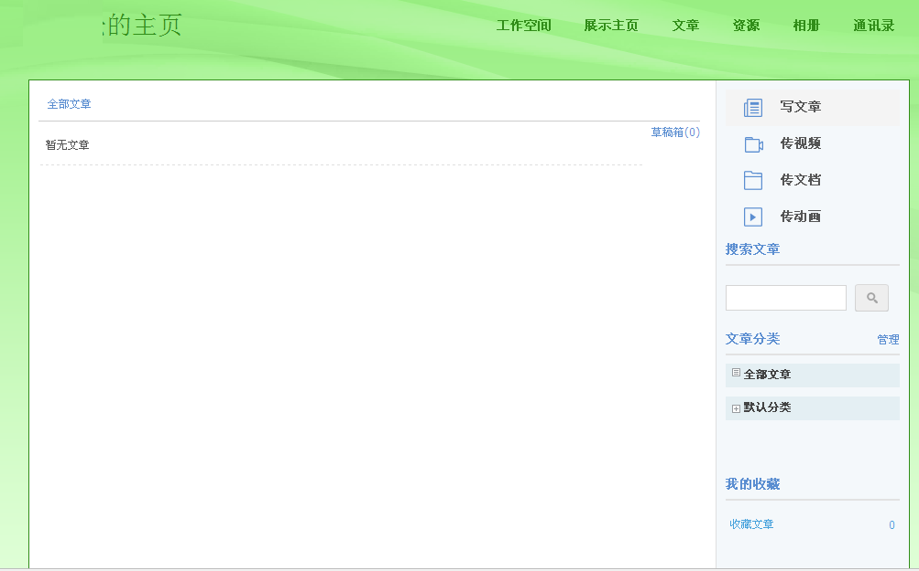
第一步

第二步：选择“添加主类”，在提示文本框中输入主类名如“教学设计（教案）”，再选择“确定”按钮。
第三步：选择对应主类名称标题行右边“添加子类”，在提示文本框中输入子类名称，名称统一规范为“年度+学期”（如：2014—2015下学期），再选择“确定”按钮。
第四步：选择“排序管理”下方的“保存”按钮，保存栏目设置。可通过“编辑”、“删除”按钮，修改或删除当前分类。
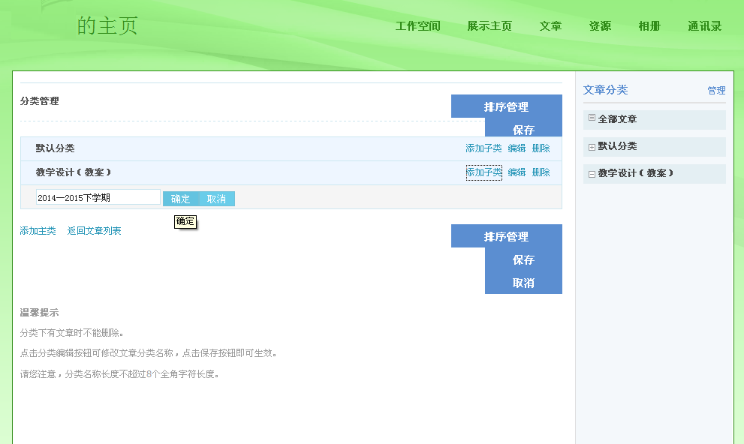
第二步
第三步
第四步

附件2：
秀屿区幼儿教师个人空间量化考评实施细则

评估指标 |  | 评估内容 | 评估方法 | 分值 | 评估方式 | 得分
组织机构（10分） | 领导重视  （5分） | 建立“教师个人空间”管理、应用领导小组，职责明确，工作有成效；定期进行自评自查，并留下自查记录，提出整改意见，检查整改效果。 | 成立领导小组，职责明确,出台文件（2分）；定期自评自查，并有自查记录，有整改意见,整改效果明显(３分)。 | 5 | 查看资料
组织机构（10分） | 管理员配备  （5分） | 配备有专(兼)职项目管理员并能规范管理“教师个人空间”设备。 | 有专人管理得2分，能规范管理得3分。 | 5 | 查看资料
日常  管理  （40分） | 制度建设  （5分） | 1、考评制度。建立健全“教师个人空间”使用绩效考评制度。  2、评比制度。每个阶段对各校教师个人空间建设情况进行评比，有评比制度。 | 缺一样扣2.5分，扣完为止。 | 5 | 查看资料
日常  管理  （40分） | 管理措施  （10分） | 各园要有相关的个人空间建设情况评比标准，及开展评比过程性材料。 | 缺一样扣5分，不完整酌情扣分，扣完为止。 | 10 | 查看资料
日常  管理  （40分） | 安全措施  （5分） | 1、教师个人空间内容符合国家有关法律法规等规定。2、校园网站管理员要确保网站运行稳定，各项功能正常发挥，防止病毒和不健康内容的侵袭，保障教师空间的网络安全。 | 1、上传内容受过上级部门通报不得分。2、网站维护不力的不得分。 | 5 | 查看空间
日常  管理  （40分） | 空间注册情况  （20分） | 教师个人空间必须注册本人真实姓名。符合条件教师必须积极参与设立。 | 按各校须参加设立空间教师人数统计。完成注册100%得满分。少一个10%扣2分，少60%不得分。 | 20 | 查看空间
应用  管理  （50分） | 界面设计  （10分） | 上传个人头像，图片使用得当。网页内各个元素搭配合理，颜色搭配协调，页面简洁美观，背景音乐柔和，总体令人赏心悦目。 | 根据实际情况相应的扣分。 | 10 | 查看空间
应用  管理  （50分） | 文章、视频月增量排名分  （10分） | 教师个人空间内容要及时更新，实时发布最新动态、经验、感悟、心得，强化空间的时效性。 | 按各校须上传文章的总数标准统计。完成上传文章或视频100%得满分。少一个10%扣2分，少60%不得分。 | 10 | 查看空间
应用  管理  （50分） | 优秀空间作品获奖情况  （10分） | 积极组织评选或参加“优秀校园网站”、“优秀教师个人空间作品”等活动。 | 获得表彰的每人次：区级得2分，市级得3分，省级得4分；不同教师累计得分，同一作品取最高项得分；满分10分。 | 10 | 查看空间
应用  管理  （50分） | 栏目及  内容建设  （10分） | 1、建立本人基本信息、栏目建设较完整，思路清晰，分类合理，上传了相关内容，突出了教师角色、专业特色。2、建立栏目特色鲜明，有较强的吸引力，具有观赏性、普及性和艺术性，能引起读者共鸣。 | 根据实际情况扣分。 | 10 | 查看空间
应用  管理  （50分） | 空间使用情况  （10人） | 1、教师按要求认真设立个性鲜明、内容丰富的个人空间，及时更新。2、所有教师开放个人空间，同学科的教师互为好友，相互交流，开展网络协作，实现资源共建共享。3、空间资源的数量递增势态明显，能体现重视空间建设的态度，且积极性高。 | 根据实际情况扣分。 | 10 | 查看空间
合计 |  |  |  | 100

莆田市教育局办公室 2016年5月3日印发

